достать. (усложнение- составление и чтение слогов, слов)

«Составь букву, слово, слог»
Цель: Закрепить зрительный образ буквы. Профилактика оптической дисграфии
На дне аквариума (любой емкости с водой) металлические счетные палочки. Ребенку предлагается выложить и назвать букву, или выложить заданную букву (слог, слово)

Переносите знакомые игры в воду, адаптируя пособия и вы увидите, что обучение через игры с водой позволяет ребенку получить психоэмоциональную разгрузку, и усвоить необходимые знания умения и навыки.

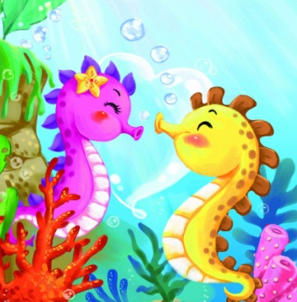

Автор буклета

учитель-логопед высшей квалификационной категории

МБОУ Молодежнинская СОШ Мироманова Н.В.

Акваигры для формирования фонематического восприятия, анализа и синтеза, обучения грамоте

Молодежный 2016

«Цветные жемчужины»
Цель: Закрепить понятия «гласный- согласный», «твердый- мягкий», и их цветовые обозначения
Ход игры:
На дне аквариума (любой емкости с водой) «жемчужины» трех цветов, красного, синего, зеленого.
Логопед называет звук, ребенок дает характеристику звука и достает «жемчужину» нужного цвета.
Варианты игр: Определи сколько гласных (Твердых согласных, мягких согласных)в слове и достань столько же жемчужин нужного цвета.

«Собери жемчуг»
Цель: Формирование фонематического анализа.
Ход игры:
На дне аквариума (любой емкости с водой) «жемчужины» трех цветов, красного, синего, зеленого. Логопед называет слово, и предлагает сделать звуковой анализ на дне аквариума из цветных жемчужин.

«Рыбка»
Цель: Развивать умение находить место заданного звука в слове
Ход игры:
На дне аквариума (любой емкости с водой) «Рыбка».
Логопед называет звук местоположение которого необходимо определить в названных словах. Затем логопед произносит слово, ребенок слушает слова, определяет местоположение заданного звука в слове (начало, середина или конец слова) и поднимает соответствующую карточку (голова, середина или хвост рыбки).

«Достань игрушку»
Цель: Развивать умение определять наличие, заданного звука в слове
Ход игры:
На дне аквариума (любой емкости с водой) мелкие игрушки от «Киндера». Логопед называет звук и просит ребенка найти и достать игрушку, в названии которой есть заданный звук.
﻿
«Сколько слогов?»
Цель: Развивать умение определять количество слогов в заданном слове.
Ход игры:
На дне емкости с водой ракушки (камешки, «жемчужины»). Логопед называет слово, предлагает определить количество слогов в заданном слове и достать столько же ракушек (камешков, «жемчужин»)

«Вылови букву»
Цель: закрепление зрительного образа буквы
Ход игры:
В аквариум (любой емкости с водой) плавают пластмассовые буквы алфавита.
1. Ребенок ситечком (рукой) вылавливает и называет букву.
2. Ребенок ситечком (рукой) вылавливает и называет букву. Составляет и прочитывает слог.
3. Ребенок ситечком (рукой) вылавливает и называет букву. Составляет и прочитывает слово.

«Угадай букву»
Цель: Закрепить зрительный образ буквы. Профилактика оптической дисграфии
Ход игры:
На дне аквариума (любой емкости с водой) пластиковые буквы частично закопанные в грунт. Ребенок должен узнать и назвать букву. Если буква названа правильно, ребенок может ее

